Medieninformation

Jugend ohne Gott
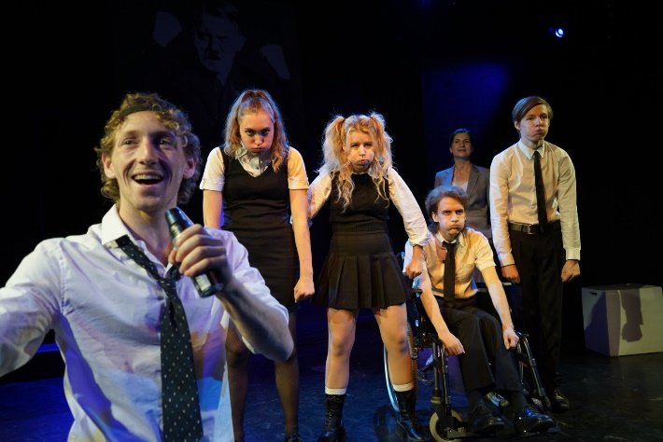
frei nach dem Roman von Ödön von Horváth
theater.wozek
Fünf Schüler:innen stehen in mehreren Fächern auf der Abschussliste und haben die Aufgabe, gemeinsam ein Referat über Horváths „Jugend ohne Gott“ für die Schule vorzubereiten. Doch keiner von ihnen ist motiviert. Desinteresse, Mobbing, Ausgrenzung und Gewalt bestimmen die Situation. Die neue Lehrerin versucht zwar, eine Atmosphäre des Miteinanders aufzubauen und jeden ins Boot zu holen, doch die Konflikte eskalieren zusehends. Dennoch schafft sie es, aus einer Gruppe von Einzelkämpfer:innen ein Team zu formen. Die Jugendlichen entscheiden sich, ihre Arbeit als Performance zu präsentieren. Die Lehrerin ist begeistert. Das „Happy End“ naht.
Doch alles kommt anders. Ein brutaler Vorfall droht das Projekt zu kippen ...
Karl Wozek hat aus dem Roman ein Stück entwickelt, in dem junge Menschen bei der Bewältigung einer Aufgabe nach anfänglichen Konflikten und aberwitzigen Intermezzi einen Sinn bekommen für politisches Bewusstsein und für Nächstenliebe.
Ödön von Horváth (1901-1938) befasst sich in seinem Werk mit elementaren Erfahrungen des Menschseins. In seinen Theaterstücken und Romanen gewährt er nicht nur Einblick in die Gefühls- und Seelenlage seiner Zeitgenossen, sondern behandelt Fragen, die auch heute noch, mehr als ein halbes Jahrhundert nach seinem Tod, aktuell geblieben sind: Wie verhält sich der Mensch, wenn Druck auf ihn ausgeübt wird? Was ist die Liebe? Wovor haben die Menschen Angst? Was macht sie gewalttätig? Woran halten sie sich, wenn ethische Werte als überholt gelten und Lüge und Dummheit sich breit machen? „Jugend ohne Gott“ ist der zweite Roman des österreich-ungarischen Schriftstellers Ödön von Horváth. Er erschien im Jahr 1937 und wurde kurz danach, Anfang des Jahres 1938, in acht weitere Sprachen übersetzt. Ödön von Horváth starb 1938 in Paris.
mit Marion Rottenhofer, Julia Wozek, Karoline Sachslehner, Alex Schauer, Georg Müller-Angerer, Paul Haertl
Stück / Regie: Karl Wozek
Termin: 19.9.2023, 19.00 Uhr
20.9.2023, 10.00 Uhr
Preise: Euro 28,-/24,-/20,-/16,-
Schulgruppen: Euro 12,-

Kartenvorverkauf: 1040 Wien, Argentinierstraße 37
von Montag bis Samstag von 13.00 bis 18.00 Uhr
Karten Hotline: 01/501 65/13306
www.akzent.at

